KAUNO TECHNOLOGIJOS UNIVERSITETAS

FAKULTETAS

T120B145 ,, Kompiuterių tinklai ir internetinės technologijos“

Maisto paruošimo svetainė (35)

Atliko:

Aidas Vaičiukynas IFF 9/4

2022 m. sausio 11 d.

Priėmė:

doc.VAITKŪNAS Mindaugas

Kaunas, 2021

# Turinys

1. Turinys 2

2. Informacinės sistemos atliekamos funkcijos 3

3. Informacinės sistemos duomenų bazės loginis modelis 7

4. Vartotojų darbo aplinkos 8

1. Naujo ingrediento pridėjimas prie sistemos 8

2. Naujo receptor pridėjimas 9

5. Sistemos realizacija 10

# Informacinės sistemos atliekamos funkcijos

Sistemos vartotojai:

1. Svečias
2. Prisiregistravęs vartotojas
3. Prisijungęs vartotojas
4. Receptų kūrėjas
5. Administratorius

Svečias – gali prisijungti ir užsiregistruoti.

Prisiregistravęs vartotojas turi galimybę prisijungti prie sistemos, kai prisijungia jis turi galimybę nuo jos atsijungti. Jeigu vartotojas prisiregistravęs, bet neprisijungęs, jokių puslapių išskyrus prisijungimo ir registracijos jis pasiekti negali.

Prisijungęs vartotojas turi galimybę peržiūrėti visus receptus, peržiūrėti ingredientus, filtruoti receptus. Jis būtinai turi būti prisijungęs, kad visa tai galėtų daryti.

Receptų kūrėjas – gali daryti viską ką gali daryti prisijungęs vartotojas bei taip pat dar sukurti naujus receptus bei redaguoti jau sukurtus. Receptas, kurį norima redaguoti, turi būti sukurtas vartotojo, kuris nori redaguoti.

Administratorius turi galimybę daryti viską, ką daro prisijungęs vartotojas bei receptų kūrėjas bei papildomai turi galimybę pridėti naujus ingredientus bei redaguoti jau esamus.

Autorizavimo galimos funkcijos:

1. Registracija – vartotojas suveda savo norimą naudoti vartotojo vardą, slaptažodį, pakartoja slaptažodį bei elektroninį paštą, su kuriuo būtų galima susisiekti su vartotoju. Pateikus formą su užpildytais duomenimis, sistema patikrina, ar duomenys suvesti teisingi (pakankamo ilgio, vartotojo vardas nesikartoja, ar elektroninis paštas gero formato). Jeigu duomenys suvesti klaidingi, sistema grąžina vartotoją į buvusį langą, užpildo jau užpildytus duomenis bei prašo ištaisyti klaidas bei pateikti formą iš naujo. Jeigu duomenys suvesti teisingi, sistema įrašo duomenis į duomenų bazę, suteikia vartotojui paprastą rolę, jį prijungia prie sistemos bei nukreipia į pagrindinį langą.
2. Prisijungimas – vartotojas suveda savo vartotojo vardą bei slaptažodį į formą ir pateikia ją sistemai. Sistema patikrina, ar toks vartotojo vardas jau egzistuoja ir ar slaptažodis yra teisingas nurodytam vartotojo vardui. Jeigu yra aptinkama klaida, sistema parodo vartotojui klaidos pranešimą, grąžina atgal į prisijungimo langą su jau užpildytais buvusiais duomenimis (išskyrus slaptažodžio) bei prašo bandyti iš naujo. Jeigu klaidų nėra, vartotojas yra prijungiamas ir nukreipiamas į pagrindinį langą.
3. Atsijungimas – vartotojas, norėdamas atsijungti, paspaudžia atsijungimo mygtuką, tada sistema pašalina vartotojo sesijos duomenis, parodo pranešimą, kad atsijungta sėkmingai bei nukreipia vartotoją į prisijungimo langą.

Prisijungusio vartotojo funkcijos (vartotojas turi būti prisijungęs prie sistemos, kad galėtų atlikti toliau nurodytas funkcijas):

1. Peržiūrėti receptus – vartotojas, atsidaręs pagrindinį langą, gali peržiūrėti visus sukurtus receptus bei matyti trumpą informaciją apie juos. Prie recepto yra mygtukas, kuris nukreipia į tam tikro recepto langą, kur galima matyti detalesnę informaciją (aprašymą, ingredientus, gaminimo žingsnius).
2. Filtruoti receptus – vartotojas, atsidaręs pagrindinė langą, ten esančioje receptų filtravimo formoje gali užpildyti turimus ingredientus. Ingredientus gali pildyti tik tokius, kokie jau yra suvesti sistemoje. Prie ingredientų yra surašyti matavimo vienetai, kad vartotojui būtų patogiau. Pateikus formą, sistema patikrina, ar viskas užpildyta teisingai (nėra nereikalingų simbolių ingrediento kiekio formoje). Jeigu yra klaidų, vartotojui parodomas pranešimas apie klaidas, jis gražinamas į receptų filtravimo langą, forma jau yra užpildyta su prieš tai buvusiais duomenimis ir prašoma varototojo iš naujo suvesti duomenis. Jeigu klaidų nėra, vartotojui parodomas galimi receptai pagal nurodytus filtrus bei kiek ingredientų prie kokio recepto trūksta (jeigu trūksta). Prie recepto yra mygtukas, kuris nukreipia į tam tikro recepto langą, kur galima matyti detalesnę informaciją (aprašymą, ingredientus ir gaminimo žingsnius).

Receptų sudarytojo funkcijos (vartotojas turi turėti receptų sudarytojo rolę, kad galetų atlikti toliau nurodytas funkcijas):

1. Sukurti naują receptą – vartotojas, atsidaręs naujo recepto sukūrimo langą, iš pradžių gauna paprastą formą, kuri paklausia, kiek ingredientų ir kiek žingsnių bus reikalinga receptui. Vartotojas, ją užpildęs ir pateikęs sistemai, gauna kitą langą, kuriame gali sukurti receptą, tačiau tik tada, jeigu nėra jokių klaidų. Jeigu klaidų yra, jam parodomas pranešimas apie jas ir prašoma užpildyti iš naujo ir teisingai. Atsidarius recepto kūrimo formai, vartotojas galės užpildyti pagrindinę recepto informaciją bei užpildyti recepto žingsnių ir ingredientų informaciją. Žingsnių ir ingredientų bus tiek, kiek jis nurodė anksčiau. Pateikus formą ir jeigu joje bus klaidų, vartotojui bus parodoma klaidos pranešimas bei paprašoma užpildyti iš naujo. Jeigu klaidų nebus, bus parodytas sėkmės pranešimas, kad viskas užpildyta teisingai, receptas pridedamas prie sistemos ir apie tai pranešama.
2. Redaguoti receptą – vartotojas, atsidaręs visų sukurtų receptų langą, galės matyti tiktais savo receptus. Prie kiekvieno iš jų bus trumpa informacija bei mygtukas, kuris leis redaguoti receptą. Toliau viskas panašiai kaip ‚Sukurti naują receptą‘ funkcijoje, skirtumas tik tas, kad dalis informacijos jau būna užpildyta pirmą kartą atsidarius langą.
3. Pasiūlyti ingredientą – vartotojas, atsidaręs ingredientų pasiūlymo formą, gaus langą su keliais pagrindiniais formos laukais: ingrediento pavadinimas, SEO pavadinimas ir matavimo vienetai. Visi 3 iš jų turi būti užpildyti, kitu atveju sistema vartotojui išmes klaidos pranešimą. Taip pat klaidos pranešimas bus išmetamas, jeigu kažkuris iš laukų yra per ilgas arba per trumpas negu leidžiama. Jeigu forma yra pateikiama ir joje klaidų nėra aptinkama, vartotojui parodomas pranešimas, kad ingredientas pasiūlytas sėkmingai ir jis bus pridėtas prie sistemos.

Administratosiaus funkcijos (vartotojas turi turėti administratoriaus rolę, kad galetų atlikti toliau nurodytas funkcijas):

1. Pridėti naują ingredientą - vartotojas, atsidaręs naujo ingrediento sukūrimo langą, gauna naujo ingrediento sukūrimo formą. Pateikus formą sistemai, sistema tikrins, ar visi duomenys suvesti teisingai. Jeigu ten bus klaidų, vartotojui bus parodoma klaidos pranešimas bei paprašoma užpildyti iš naujo. Jeigu klaidų nebus, bus parodytas sėkmės pranešimas, kad viskas užpildyta teisingai, receptas pridedamas prie sistemos ir apie tai pranešama.
2. Patvirtinti / atšaukti ingredientų pasiūlymus – vartotojas galės atsidaryti jau pasiūlytų ingredientų langą, kur galės matyti jau visus pasiūlytus ingredientus. Tame lange prie kiekvieno ingrediento bus 2 mygtukai, leidžiantys patvirtinti pasiūlymą arba jį atšaukti. Jei pasiūlymas yra patvirtinimas, jis yra pridedamas prie leidžiamų naudoti ingredient
3. Redaguoti ingredientą – vartotojas galės matyti visus sukurtus ingredientus, prie jų bus trumpa informacija apie juos bei mygtukas, nuvedantis į ingrediento redagavimo langą. Toliau viskas panašiai kaip ir ‚Pridėti naują ingredientą‘, skirtumas bus tik tas, kad dalis formos laukų bus užpildyta iš anksto.
4. Pridėti receptą / redaguoti sukurtus receptus / ištrinti receptus.

Sistemos panaudojimo atvejų lentelė:

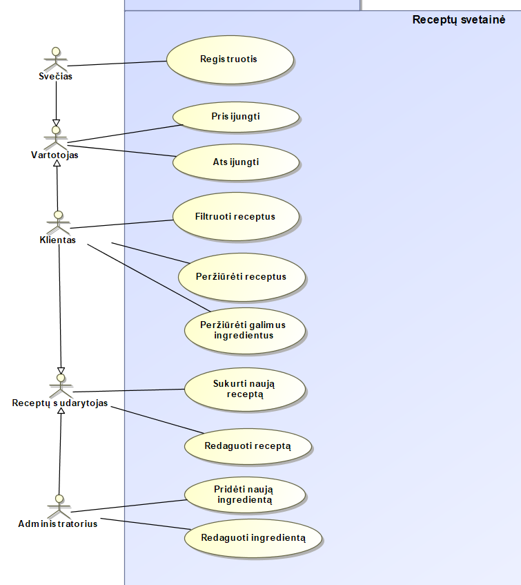

# Informacinės sistemos duomenų bazės loginis modelis

User lentelė: laiko informaciją apie vartotoją: jo prisijungimo duomenis, ar jis patvirtintas bei kokia jo rolė. Rolė yra enumeration tipo, galimi variantai: administratorius, receptų kūrėjas bei paprastas vartotojas.

Recipe lentelė: kaupiama informacija apie receptą: receptor pavadinimas, aprašymas, ar jis aktyvus (jeigu aktyvus, jis yra rodomas svetainėje, priešingu atveju jo matyti neįmanoma ir jis filtruose nedalyvauja) bei receptor kategorija ir subkategorija.

Recipe_step: tam tikro recepto gaminimo žingsniai. Laiko žingsnio pavadinimą ir aprašymą.

Recipe_ingredient: tam tikro recepto naudojami ingredientai. Saugo ingredientus, jų matavimo vienetus (g, riekelės, kg, lb ir taip toliau) bei kiek ingrediento reikia.

Possible_ingredients: saugo visus galimus ingredientus. Jie būna suvedami administratorių. Saugo ingredient pavadinimą, aprašymą, sukūrimo ir atnaujinimo data.

Group: nurodo receptor kategoriją arba subkategoriją. Saugo grupės pavadinimą, aprašymą, sukūrimo data, ar aktyvus, bei koks kategorijos tipas. Kategorijos tipai yra saugomi enumeration tipo lentelėje, ji turi dvi reikšmes: kategorija arba subcategorija.

Ryšiai:

1. User:
   1. neturi išorinių raktų.
2. Recipe:
   1. du išoriniai raktai į Group lentelę, abudu raktai turi vienas prie vieno ryšį.
3. Recipe_step:
   1. išorinis raktas į Recipe lentelę. Recipe_step yra vienas arba daugiau tipo, Recipe yra 1 tipo.
4. Recipe_ingredient:
   1. išorinis raktas į Recipe lentelę. Recipe_step yra vienas arba daugiau tipo, Recipe yra 1 tipo.
   2. Išorinis raktas į Possible_ingredient lentelę. Recipe ingredient yra 1, Possible_ingredient taip pat 1.
5. Possible_ingredient:
   1. Išorinis raktas į User lentelę. Possible_ingredient yra 0 arba daugiau tipo, o User yra 1 tipo.
6. Group:
   1. Neturi išorinių raktų.

Duomenų bazės loginis vaizdas:

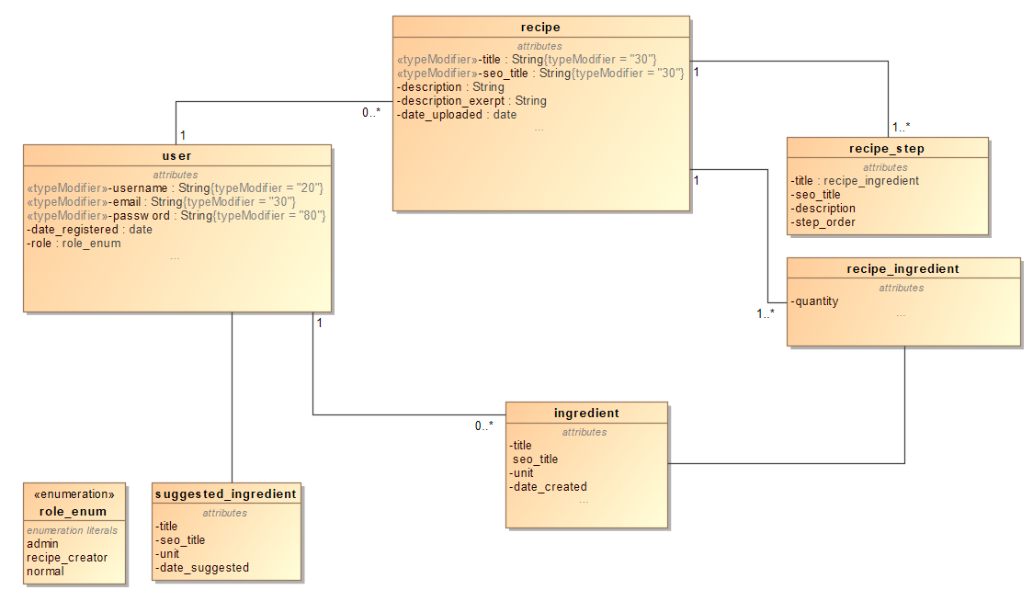

# Vartotojų darbo aplinkos

## Naujo ingrediento pridėjimas prie sistemos

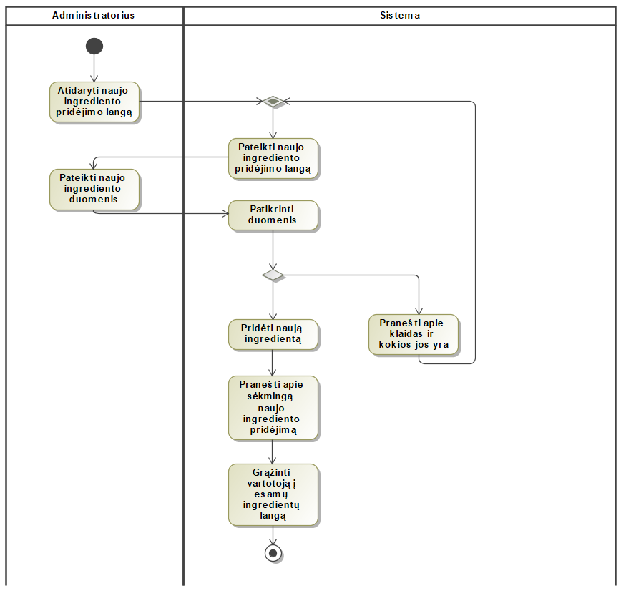Norint pridėti naują ingredientą, reikia suvesti tokius duomenis:

1. Pavadinimas
2. Seo pavadinimas
3. Ilgas aprašymas
4. Trumpas aprašymas

Suvedus duomenis ir pateikus formą, sistema patikrina, ar visi duomenys yra teisingi. Jeigu duomenys teisingi, sistema išveda pranešimą ir įkelią receptą į duomenų bazę. Jeigu duomenys nėra teisingi, išvedamas pranešimas, aprašantis klaidą ir prašoma formą užpildyti iš naujo.

## No description available.Naujo receptor pridėjimas

Norint pridėti naują receptą, reikia suvesti tokius duomenis:

1. Pavadinimą
2. Seo pavadinimą
3. Aprašymą
4. Trumpą aprašymą
5. Ar receptas aktyvus

Atskiroje formoje reikia suvesti (papildoma informacija):

1. Pasirinkti ir įkelti norimas nuotraukas, vaizdo įrašus ir panašiai

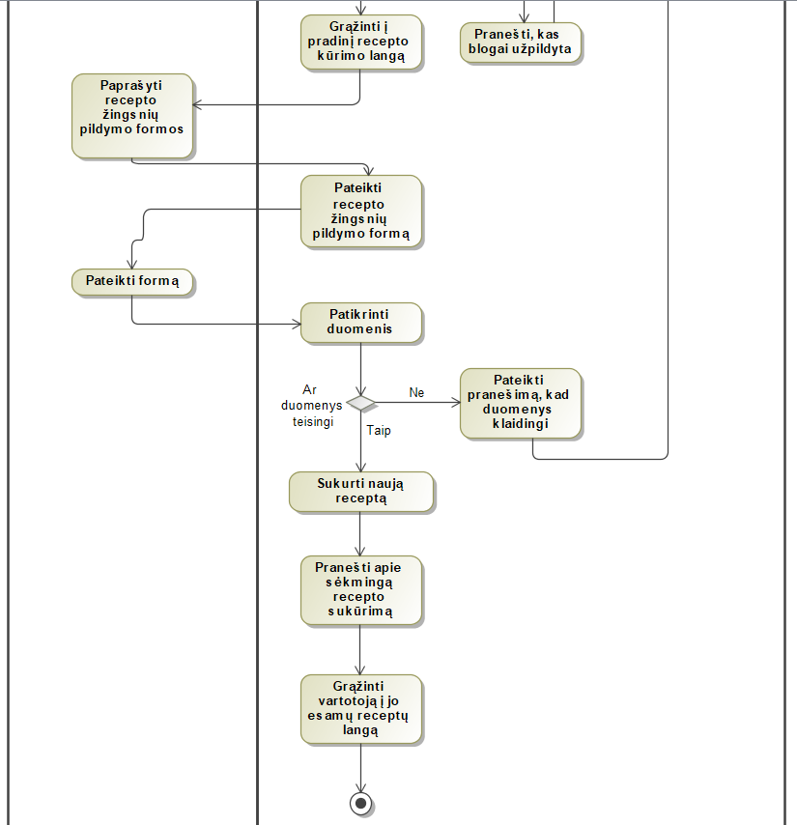Atskiroje formoje reikia suvesti (recepto žingsniai):

1. Recepto žingsnio pavadinimą
2. Recepto žingsnio aprašymą.

Rašant naujus receptor žingsnius, galima pridėti arba nuimti papildomus laukus.

Bandant išsaugoti tarpines formas (papildoma informacija ir receptor žingsniai), sistema patikrins, ar jose nėra klaidų. Jeigu jų bus aptikta, varotojui bus parodomas klaidos pranešimas ir prašoma klaidas ištaisyti. Jeigu klaidų nebus, tarpiniai formų duomenys bus išsaugomi.

Pateikus pagrindinę formą, bus tikrinama, ar visi duomenys suvesti teisingi. Jeigu bus aptikta klaidų, vartotojas bus grąžintas į pradinį formos langą ir bus paprašytas klaidas ištaisyti. Jeigu klaidų nebus, receptas bus išsaugotas duomenų bazėje ir vartotojui bus parodomas apie sėkmę pranešantis pranešimas.

# Sistemos realizacija

Sistemos naudojami moduliai:

Receptų:

1. Turi galimybę peržiūrėti esamus receptus
2. Turi galimybę peržiūrėti tam tikrą receptą
3. Turi galimybę peržiūrėti esamus ingredientus
4. Turi galimybę peržiūrėti tam tikrą ingredientą
5. Receptų kūrėjo roles turintys vartotojai gali sukurti naują receptą
6. Receptų kūrėjo roles turintys vartotojai gali redaguoti savo anksčiau sukurtą receptą

Administratoriaus:

Prie administratoriaus modulio turi prieigą tik tie vartotojai, kurių rolė yra nustatyta į ‚Adminstratorius‘

1. Turi galimybę peržiūrėti esamus ingredientus
2. Turi galimybę sukurti naują ingredientą
3. Turi galimybę redaguoti sukurtą ingredientą

Autorizavimo:

Prie autorizavimo modulio turi prieigą visi vartotojai, bet tik prisiregistravę vartotojai gali prisijungti arba atsijungti, ir tik prisijungę vartotojai gali atsijungti

1. Turi galimybę prisiregistruoti prie sistemos
2. Turi galimybę prisijungti prie sistemos
3. Turi galimybę atsijungti nuo sistemos

# Testavimas

Prisijungimas:

* Nuoroda: localhost:5000/auth/login
* Suvedus netinkamus prisijungimo duomenis: išmetamas klaidos pranešimas
* Nieko nesuvedus – prašoma užpildyti reikalingus laukelius
* Suvedus viską teisingai: prisijungiama prie sistemos ir nukreipiama į pagrindinį langą

Registracija

* Nuoroda: localhost:5000/ath/register
* Suvedus netinkamus duomenis: išmetamas klaidos pranešimas, kurie duomenys buvo suvesti neteisingai
* Įvedus slapyvardį, kuris jau egzistuoja: išmetamas klaidos pranešimas, kad slapyvardis jau naudojamas
* Įvedus viską teisingą: vartotojo paskyra yra sukuriama sistemoje, jis prijungiamas prie sistemos ir nukreipiamas į pagrindinį langą

Atsijungimas

* Nuoroda: localhost:5000/auth/logout
* Jeigu vartotojas būna prisijungęs, jis būna atjungtas nuo sistemos ir nukreipiamas į prisijungimo langą
* Jeigu vartotojas būna neprisijungęs, jis irgi būna nukreipiamas į prisijungimo langą

Receptų filtravimas

* Nuoroda: localhost:5000
* Suvedami skaičiais, kiek kokių ingredientų turima. Pasirenkama, kad turime 50g Grietinėlės. Paspaudus filtruoti, išmetamas vienintelis receptas, kurio ingredientai yra tokie:
  + Grietinėlė: 100 g., trūksta – 50,0 g
  + Sūris: 100 g. – trūksta visko

Ingredientų sukūrimas

* Jeigu suvedami klaidingi duomenys, išmetamas klaidos pranešimas, kas negerai
* Jeigu suvedami visi duomenys teisingi, išmetama, kad ingredientas buvo pridėtas prie sistemos

Ingrediento redagavimas

* Parodoma dabartinė ingrediento informacija
* Jeigu ji yra pakeičiama, bet tampa bloga, prašoma ją užpildyti iš naujo
* Jeigu ji yra pakeičiama ir viskas teisingai, ingredientas būna pridedamas prie sistemos

Ingrediento ištrynimas

* Paspaudus ant ingrediento ištrynimo mygtuko, jis būna ištrinamas iš sistemos

Ingredientų pasiūlymai

* Pasiūlymo pridėjimas: paspaudus patvirtinti, pasiūlymas yra perkeliamas į egzistuojančių ingredientų duombazės lentelę
* Pasiūlymo atmetimas: paspaudus atšaukti, pasiūlymas būna ištrinamas iš sistemos

# Sistemos instaliavimas ir paleidimas

* Atnaujiname darbo sistemą:
  + Sudo apt update
  + Sudo apt upgrade -y
* Suinstaliuojame apache2
  + Sudo apt install apache2
* Suinstaliuojame MariaDB
  + Sudo apt install mariadb-server
  + Sudo apt install phpmyadmin php-mbstring php-zip php-gd php-json php-curl
  + Sudo phpenmod mbstring
  + Sudo systemctl restart apache2
* Duomenų bazės paruošimas darbui
  + Prisijungiame prie duomenų bazės
    - Mysql -u root -p
  + Sukuriame vartotoją
    - CREATE USER ‘root’@‘localhost‘ IDENTIFIED WITH caching_sha2_password BY ‘admin’
  + Prisijungiame prie phpMyAdmin, sukuriame duomenų bazę it_maistas ir importuojame it_maistas.sql
* Paruošiame svetainės darbo aplinką
  + Sudiegiame Python 3.10
    - Sudo apt install software-properties-common -y
    - Sudo add-apt-repository ppa:deadsnakes/ppa
      * Kai paprašo, paspaudžiame Enter
    - Sudo apt install python3.10
  + Patikriname, ar Python buvo įdiegtas
    - Python3.10 –version
  + Įdiegiame PiP, kuris leist instaliuoti reikalingus Python modulius
    - Sudo apt install python3-pip
  + Įdiegiame python-venv, kuris leis kurti virtualias aplinkas
    - Sudo apt install python3.10-venv
  + Nueiname į /var/www/html/it_maistas
  + Įkeliame čia svetainės failus
  + Sukuriame virtualią aplinką
    - Python3.10 -m venv venv
  + Paleidžiame virtualią aplinką
    - Source /venv/bin/activate
  + Suinstaliuojame reikalingus modulius
    - Pip install -r req.txt
* Paleidžiame svetainę
  + Python3.10 start.py
* Esami žinomi prisijungimai
  + aidvai1 – aidas
  + matas - matas